附件
值班岗亭维修改造项目规格书
序号 | 名称 | 技术参数 | 数量 | 配置图 | 外观颜色
1 | 站台岗亭  (含安装调试） | 1500*1700*2700mm（附配置图） 材质：80*80*2.0mm镀锌钢管支撑柱；顶部为三层叠加顶，1.2mm镀锌板封顶；外顶中间为方通架+150mm隔热层防水处理；面板为10mm钢化玻璃；豪华PVC扣板吊顶；铝合金推拉窗；铝质防滑花纹板。内部配置：配电箱、开关插座、 节能灯、漏电保护器、暗敷线路、冷暖系统、风扇、优质钛金不锈钢立柱、红地毯、红挂绳；值班室至岗亭电源线。 | 1座 | 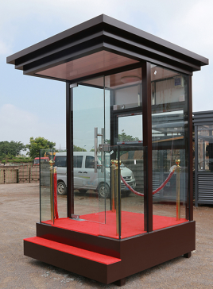 | 咖啡色
1 | 站台岗亭  (含安装调试） | 1500*1200*2700mm（附配置图） 材质：80*80*2.0mm镀锌钢管支撑柱；顶部为三层叠加顶，1.2mm镀锌板封顶；外顶中间为方通架+150mm隔热层防水处理；面板为10mm钢化玻璃；豪华PVC扣板吊顶；铝合金推拉窗；铝质防滑花纹板。内部配置：配电箱、开关插座、 节能灯、漏电保护器、暗敷线路、冷暖系统、风扇、优质钛金不锈钢立柱、红地毯、红挂绳；值班室至岗亭电源线。 | 2座 |  | 咖啡色

值班岗亭维修改造项目规格书
序号 | 名称 | 技术参数 | 数量 | 配置图 | 外观颜色
2 | 遮阳伞岗亭  (含安装调试） | 遮阳伞：双层透气顶蓬， 伞面尺寸：2500*2500mm，材质：采用雅思丽布，PU涂层防水、防晒、防老化； 1、伞立柱为：75*55*1.8mm镀锌方管浸塑喷涂； 2、双层铝合金八骨伞架； 3、加粗铝合金支撑杆，手摇式开收伞，开收方便； 4、配件：采用优质抗氧化塑料配件； 5、印制logo。 | 4座 | 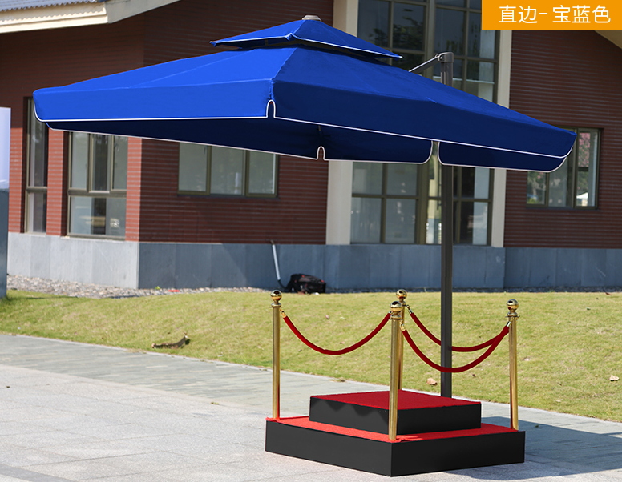 | 遮阳伞为蓝色，
2 | 遮阳伞岗亭  (含安装调试） | 站台尺寸：1200*1200mm， 1、框架采用40*40*1.mm镀锌方管焊接； 2、站人位置采用车厢防滑板（铁质），厚度：2.5mm； 3、侧面为防锈镀锌铁板，厚1.0mm,高20cm。 4、优质钛金不锈钢立柱、红地毯、红挂绳。 | 4座 |  | 遮阳伞为蓝色，

报价表
序号 |  | 项目 | 名称 | 技术参数及品牌 | 单位 | 数量 | 单价（元） | 总价（元） | 备注
1 | 1 | 材料费
1 | 2 | 材料费
1 | … | 材料费
2 |  | 机械费
3 |  | 人工费
4 |  | 相关保险费用
5 |  | 相关税费
6 |  | 含税合计金额（元）

